Game Overview Document

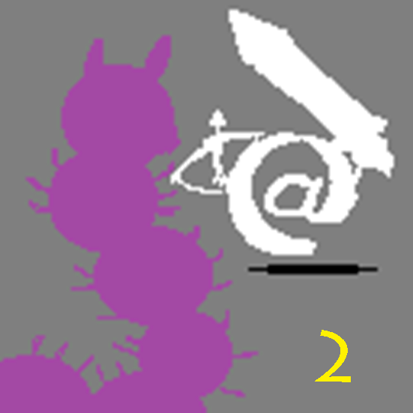

**QUEST FOR THE CROWN 2**

Diogo Muller de Miranda

João Vitor Pietsiaki Moraes

Melanie Young Yee

PUCPR

Curitiba  
27/07/2013  
V. 1.0

Revisões

| Versão | Autores Principais | Descrição da Versão | Finalização |
| --- | --- | --- | --- |
| V0.3.1 | Diogo Muller de Miranda | Adição de novos elementos no documento, como detalhamento de gameplay e história. |  |
| V0.3 | Melanie Young Yee | Transcrição do documento para template atual, maior detalhamento. | 21/07/2013 |
| V0.2 | Diogo Muller de Miranda  Melanie Young Yee | Maior detalhamento dos itens já descritos do jogo. | 21/07/2013 |
| V0.1 | Diogo Muller de Miranda  João Vitor Pietsiaki Moraes | Documento de definição de jogo/descrição de mecânicas, ambientação, inimigos, armas e história. | 29/06/2013 |

Índice

1 Executive Summary 1

1.1 Game Type 1

1.2 Unique Selling Point 1

2 Game Elements 2

2.1 Gameplay 2

2.2 Game Pacing 2

2.3 Target Audience 2

3 Story Elements 3

3.1 Synopsis 3

3.2 Setting 3

3.3 Tone 3

3.4 Player role 3

4 Interface 4

4.1 Perspective 4

4.2 Mechanics 4

4.3 Control 4

# Sumário Executivo

## Tipo de Jogo

Quest for the Crown 2 é um jogo 2D de aventura/exploração medieval que se passa em um mundo aberto. O jogo utiliza o sistema de controle com dois direcionais e segue o exemplo de jogos de exploração mais antigos, contendo elementos como calabouços, diferentes itens capazes de causar diversos efeitos tanto no personagem principal como nos inimigos e quebra-cabeças baseados nos itens obtidos. O diferencial de Quest for the Crown 2 fica por conta dos controles que, ao contrário dos jogos de aventura convencionais, utilizam o segundo direcional para mirar sua arma durante um combate.

O objetivo principal do jogo é sobreviver às hordas de inimigos existentes no jogo e encontrar o item que dá o nome ao mesmo: a Coroa.

## Diferencial de Vendas Único

Grande parte dos jogos atuais utiliza-se de realismo gráfico devido à grande capacidade de processamento dos consoles. No entanto, ao mesmo tempo que isso permite uma representação visual aprimorada, perde-se parte da sensação que se tinha ao seu personagem por um ambiente mais caricato. O estilo de jogo e o visual de Quest for the Crown 2 proporcionam uma sensação nostálgica que só se tem com jogos mais antigos, como os games da série The Legend of Zelda, Dragon Quest e similares. No entanto, ao contrário dos jogos anteriormente citados, este jogo não se restringe a uma única plataforma de video game, dispensando o jogador da necessidade de adquirir um Nintendo DS ou um Playstation para poder desfrutar deste estilo de jogo, ao mesmo tempo em que junta as inovações das tecnologias atuais, como maior fluidez nos movimentos do personagem.

Quest for the Crown 2 pode ser instalado e jogado tanto no PC como no console Ouya, com sistemas operacionais Windows, Linux e Mac.

# Game Elements

## Gameplay

Em Quest for the Crown 2, o jogador será capaz de controlar o guarda-costas de um importante e poderoso rei, detentor de uma coroa mágica. O rei é seqüestrado por um grupo de cultistas e cabe ao protagonista derrotar os membros deste grupo e recuperar o rei e a coroa.

O jogo consiste em diversos cenários vistos de cima, ao estilo dos jogos mais antigos da série The Legend of Zelda. O jogador deve percorrer estes cenários até chegar ao seu destino. Durante o percurso, ele encontrará diversos inimigos e, quanto mais ele avançar, maior será a quantidade de inimigos e maior será a dificuldade para derrotá-los. A condição de vitória para o jogo é chegar até onde o rei foi aprisionado, derrotar o grupo de cultistas, recuperar a coroa e libertar o rei. O jogador será dado por derrotado caso receba dano maior que a quantidade de energia que ele tem.

## Rítimo de Jogo

A dificuldade do jogo inicia baixa, porém já aumenta de maneira rápida conforme o jogador progride através dos cenários. Nos primeiros cenários há poucos inimigos, e eles são facilmente derrotados. Após esta parte inicial, o jogador poderá escolher para qual ambiente deseja ir. Cada ambiente possui um tipo de desafio diferente – alguns com mais inimigos, porém mais fracos, outros com diversos inimigos rápidos, ou então inimigos com ataques de longa distância. Cabe ao jogador decidir qual desses locais apresenta o nível de desafio desejado, dependendo das próprias abilidades do jogador.

Não é necessário eliminar todos os inimigos para seguir em frente, sendo possível desviar dos mesmos para chegar nos outros cenários. O ritmo do jogo depende do jogador. Se este quiser derrotar todos os inimigos e coletar todos os itens dos cenários, o ritmo será um pouco mais lento, mas não menos satisfatório. Se o jogador estiver curioso com a progressão da história, ele pode percorrer os cenários um pouco mais rapidamente.

O cenário final, com o Dark Valley e a Cultist Tower, é onde estão os inimigos mais fortes do jogo. A torre, em especial, contém cenários variados, com diversos inimigos de todos os tipos, apresentando uma união de todos os desafios pelos quais o jogador passou anteriormente.

## Público-Alvo

O jogo pode ser jogado por pessoas de todos os sexos e idades a partir de 8 anos. O público mais jovem pode aproveitar a simplicidade dos controles do jogo e o público mais maduro será agraciado com a sensação de nostalgia que os jogos de aventura e exploração mais antigos proporcionavam.

# Story Elements

## Sinópse

A muito tempo atrás, a coroa mágica do reino foi roubada por um mago muito cruel. Coube ao príncipe, na época, se aventurar pelo reino para obter as armas sagradas e derrotar o terrível mago. Muitos anos depois, um grupo de cultistas, querendo ressuscitar o cruel vilão, raptam o rei, descendente do herói, e sua coroa mágica.

Agora, cabe ao nosso herói, guarda costas do rei, obter os artefatos mágicos do antigo herói, e acabar com o plano dos cultistas.

## Ambientação

A história se passa em um mundo fantasioso, em reino muito antigo, numa época medieval, e o herói passará por diversas áreas, cada uma com suas próprias características:

* Hero Fields/Hero Shrine: áreas abertas com inimigos mais fracos e iluminação mais clara.
* Goldensand Beach/Beach Cave: áreas abertas litorâneas com inimigos de ataques de longo alcance.
* Stoneman Caves: áreas irregulares e mais sombrias com inimigos velozes, mas fracos (como morcegos).
* Orc Forest: mapas de ricas e vastas florestas, cheias de passagens estreitas e abarrotadas de inimigos.
* Haunted Woods: florestas sombrias, um pouco mais abertas que a Orc Forest, mas cheias de inimigos mortos-vivos, como esqueletos e zumbis.
* Fort Avalanche: um misto de áreas abertas e passagens estreitas, consiste basicamente em paredes cinzentas e chão de pedras e paralelepípedos de um antigo forte arruinado. Algumas partes da área são invadidas pela praia.
* Wizard's Tomb: grandes áreas abertas e envoltas em trevas, cheias de inimigos mortos-vivos e elementos que remontam ao poder e riqueza de feiticeiros, como calabouços, prisões, tesouros, armas e similares, misturando elementos dos corredores em labirinto de um castelo e das grandes pirâmides de um faraó.
* Stoneman Mountains: o caminho de uma montanha, com uma iluminação clara, mas predominantemente em tons de cinza. Número vasto de inimigos com ataque a longa distância.
* Dark Valley: um vale sombrio, com pouca vida e poucos inimigos, porém os que estão lá são poderosos. Ambientação escura, cenário é formado principalmente por ambientes escuros, rochosos e sem vida.
* Cultist Tower: uma torre negra e alta, composta por áreas que se alternam em abertas e estreitas, contendo um grande número de cultistas (inimigos com poder de teleporte e ataque de média distância) e armadilhas.

## Tom

O jogo apresenta uma temática fantasiosa, de aventura, convidando o jogador para explorar o mundo do jogo. Em alguns cenários, o tom se torna mais mórbido e um tanto sombrio, porém o jogo também apresenta um leve toque de humor, quebrando alguns momentos mais pesados do jogo – os famosos alívios cômicos.

## Papel do Jogador

O jogador estará no papel de um dos guarda-costas do rei, cujas habilidades se estendem da clássica luta com espadas até armas de longo alcance, como arco e flecha e bestas. Ele será capaz de carregar diversos itens que irão ajudá-lo durante sua jornada, variando de itens de cura a itens que atacam seus inimigos. Seu principal objetivo é resgatar o rei e a coroa, derrotando inimigos que adentrarem em seu caminho.

# Interface

## Perspectiva

A perspectiva adotada é a visão em terceira pessoa, como se o jogador estivesse olhando para um mapa.

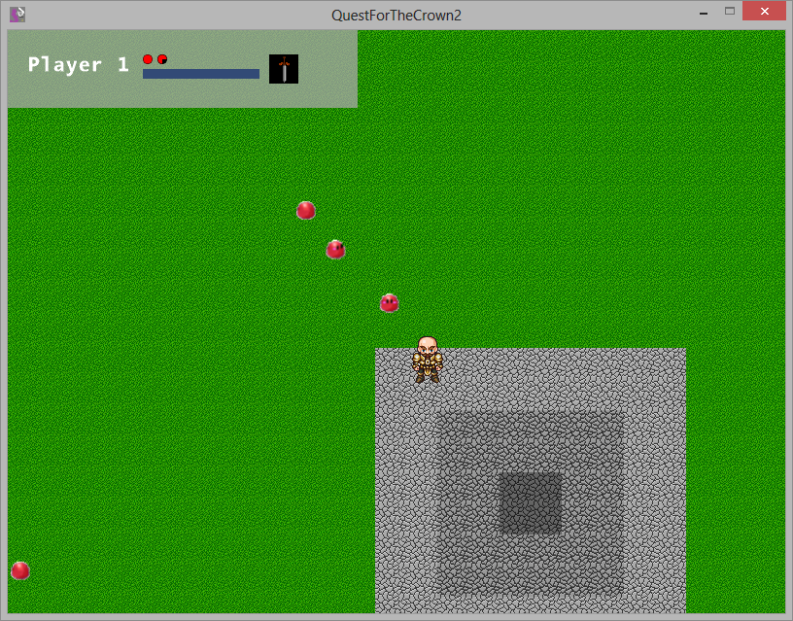

## Mecânicas

O jogo tem dois estados principais: A tela inicial, onde são apresentadas as opções do jogo, e o jogo em si.

O jogo é controlado através de dois direcionais, e também faz uso de alguns botões: um de ataque, dois para trocar armas, um de confirmação e um de cancelamento. Estes dois últimos botões são utilizados apenas nos menus do jogo.

Durante o jogo, o jogador controla seu personagem através de um direcional. O outro direcional e o botão de ataque tem sua funcionalidade mudada, de acordo com a arma:

* No caso da espada, o botão de ataque ataca para a direção onde o jogador está olhando, e o direcional de ataque faz o jogador atacar a direção apertada.
* No caso do arco, o direcional de ataque funciona como mira do arco, e o botão de ataque simplesmente atira.
* No caso da bola de fogo, o direcional de ataque não tem uso. O botão de ataque atira uma bola de fogo para a frente.
* No caso do bumerangue, o botão de ataque atira o bumerangue, e o direcional de ataque controla a arma durante o vôo.

Puzzles e inimigos do jogo podem ser resolvidos ou derrotados mais facilmente com o uso de certas armas, mas muitas vezes também podem ser vencidos de maneiras alternativas. Sempre é possível passar de uma área apenas com a própria arma do mesmo.

O jogador inicia o jogo sem nenhuma arma, e pode obter a espada na primeira área do jogo. Depois disso, deve obter as armas em outros locais, e estas estão sempre sendo guardadas por um inimigo mais poderoso que o normal – mas menos poderoso que o mestre da área.

Os mestres da área podem ser vencidos mais facilmente utilizando as próprias armas da área, mas muitas vezes também podem ser vencidos de maneiras alternativas.

A tela inicial do jogo apresenta ao jogador as seguintes opções:

* New Game: esta opção permite que um novo jogo seja iniciado
* Load Game: esta opção está disponível para seleção apenas se um novo jogo já foi iniciado e um save date foi criado anteriormente. Ele não estará disponível se o jogador estiver acessando o jogo pela primeira vez, a menos que um Save Data tenha sido encontrado no diretório Save Data. Ele permite que o jogador continue o jogo do último Save Point, com todos os itens que haviam sido adquiridos previamente.
* Credits: quando selecionada, esta opção exibe o nome de todas as pessoas envolvidas no projeto.
* How to Play: esta opção apresenta um tutorial que mostra as funções básicas do jogo e como são utilizados os botões.
* Options: permite que o jogador realize configurações de som, gráficos e controles.
* Quit Game: quando selecionada, a opção sai do jogo, retornando à tela inicial do sistema operacional do jogador.

## Controles

Quest for the Crown permite que tanto o teclado quanto o controle do XBox360 sejam utilizados durante o jogo. Os controles são os seguintes:

